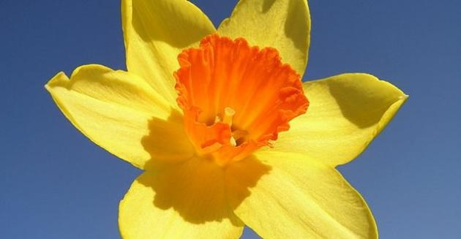
Ljubav
Vene cvijeće, vene sve,
ali prava ljubav ne!

Nek se čuje , nek se zna
da ju volim ja.

Zadnji narcis , rodni svoj kraj
dao bih za njezin zagrljaj

Patrik Radić 7.b

